崇义县职业中等专业学校图书综合楼、食堂、宿舍A栋、宿舍B栋工程模板专项施工方案

第一节 编制依据

《建筑结构荷载规范》GB50009-2001中国建筑工业出版社；
《混凝土结构设计规范》GB50010-2002中国建筑工业出版社；
《建筑施工计算手册》江正荣著 中国建筑工业出版社；
《建筑施工手册》第四版 中国建筑工业出版社；
《木结构设计规范》GB50005-2003中国建筑工业出版社；

第二节 工程概况
崇义县职业中等专业学校图书综合楼、食堂、宿舍A栋、宿舍B栋工程，框架结构，地上7层；合理使用年限为50年，耐火等级为二级，安全等级为二级。
标准层层高：3.30m ；总工期：240天；施工单位：江西省发达建筑工程有限责任公司。本工程由崇义县职业中等专业学校投资建设，江西省冶金设计院设计，赣州市工程建设监理有限公司监理，江西省发达建筑工程有限责任公司组织施工。
第三节 模板方案选择

本工程考虑到施工工期、质量和安全要求，故在选择方案时，应充分考虑以下几点：
1、模板及其支架的结构设计，力求做到结构要安全可靠，造价经济合理。
2、在规定的条件下和规定的使用期限内，能够充分满足预期的安全性和耐久性。
3、选用材料时，力求做到常见通用、可周转利用，便于保养维修。
4、结构选型时，力求做到受力明确，构造措施到位，升降搭拆方便，便于检查验收；
5、综合以上几点，模板及模板支架的搭设，还必须符合JCJ59-99检查标准要求，要符合省文明标化工地的有关标准。
6、结合以上模板及模板支架设计原则，同时结合本工程的实际情况，综合考虑了以往的施工经验，决定采用以下2种模板及其支架方案：
木模板支撑。
钢管支撑（食堂1-5轴局部屋面高支撑11.4m采用此方案）

第四节 材料选择

按清水混凝土的要求进行模板设计，在模板满足强度、刚度和稳定性要求的前提下，尽可能提高表面光洁度，阴阳角模板统一整齐。
梁板模板(木支撑)
梁、板底采用50mm×80mm方木支撑。承重架采用木支撑，立杆采用小头直径为Ф70mm 圆木，帽木采用50mm×80mm方木，斜撑采用50mm×80mm方木组成。
梁模板（钢管支撑）（食堂1-5轴局部屋面高支撑11.4m采用此方案）
承重架支撑形式:梁底支撑小楞平行梁截面方向。立杆步距h(m):1.50；板底承重立杆横向间距或排距Lb(m):1.00；梁支撑架搭设高度H(m)：11.30；梁两侧立杆间距(m):0.80；采用的钢管类型为Φ48×3.5；

第五节 模板安装

1、模板安装的一般要求
竖向结构钢筋等隐蔽工程验收完毕、施工缝处理完毕后准备模板安装。安装柱模前，要清除杂物，焊接或修整模板的定位预埋件，做好测量放线工作，抹好模板下的找平砂浆。
2、模板安装要求
（1）柱模板安装顺序
柱模板安装顺序
模板定位、垂直度调整→模板加固→验收→混凝土浇筑→拆模

（2）楼板模板安装顺序
主龙骨→次龙骨→柱头模板龙骨→柱头模板、顶板模板→拼装→顶板内、外墙柱头模板龙骨→模板调整验收→进行下道工序

4、模板组拼
模板组装要严格按照模板配板图尺寸拼装成整体，模板在现场拼装时，要控制好相邻板面之间拼缝，两板接头处要加设卡子，以防漏浆，拼装完成后用钢丝把模板和竖向钢管绑扎牢固，以保持模板的整体性。拼装的精度要求如下：
1、两块模板之间拼缝 ≤1
2、相邻模板之间高低差 ≤1
3、模板平整度 ≤2
4、模板平面尺寸偏差 ±3
5、模板定位
混凝土浇筑完毕并具有一定强度（≥1.2MPa），即用手按不松软、无痕迹，方可上人开始进行轴线投测。根据轴线位置放出墙柱截面位置尺寸线、模板500 控制线，以便于模板的安装和校正。当混凝土浇筑完毕，模板拆除以后，开始引测楼层500mm 标高控制线，并根据该500mm 线将板底的控制线直接引测到上。
首先根据楼面轴线测量孔引测建筑物的主轴线的控制线，并以该控制线为起点，引出每道轴线，根据轴线与施工图用墨线弹出模板的内线、边线以及外侧控制线，施工前三线必须到位，以便于模板的安装和校正。
6、模板的支设
模板支设前将楼面清理干净。不得有积水、杂物，并将施工缝表面浮浆剔除，用水冲净。所有内侧模板必须刷油性脱模剂。
7、扣件式钢管支撑架构造要求
（一）模板支架立杆的构造应符合下列要求：
1.每根立杆底部应设置底座，并必须按有关规定设置纵、横扫地杆。
2.高支模立杆步距不得大于1.5m,并应设置纵横水平拉杆。
3.立杆接长必须按有关规定采用对接扣件连接。
4.支架立杆应竖直设置，2m高度的垂直允许偏差为15mm。
5.当梁模板支架立杆采用单根立杆时，立杆应设在梁模板中心线处，其偏心距不应大于 25mm。
（二）满堂模板支架的支撑设置应符合下列规定：
1.剪刀撑应纵横设置，且不少于两道；支撑主梁的立杆必须设置 剪刀撑。
2.满堂模板支架四边与中间每隔四排支架立杆应设置一道纵向剪刀撑，由底至顶连续设 置。
3.高于4m的模板支架，其两端与中间每隔4排立杆从顶层开始向下每隔2步设置一道水平 剪刀撑。剪刀撑的构造应符合有关规定。
8、食堂工程扣件式钢管支撑架施工
1.施工准备：进行技术交底；对构配件进行验收；清除搭设场地杂物，平整搭设场地， 并使排水畅通。
2.支架基础必须满足支模施工和计算要求，验收合格后按施工方案的要求放线定位。
3. 施工方法及注意事项
a、梁、板模板采用木夹板，60×110mm木楞。
b、梁模板安装：先在板上弹出轴线、梁位置的水平线，钉柱头模板。然后按设计标高调整梁底支撑标高，安装梁底模板，拉线找平。再根据轴线安装梁侧模板、压脚板、斜撑等。依据方案增设对拉螺杆。
c、板模板安装：模板从四周铺起，在中间收口。板底采用主次木楞，主楞间距1000mm，次楞间距300-450mm。
d、现浇梁板结构当跨度≥4m时，应按1/1000~3/1000起拱。
e、.立杆之间必须按步距满设双向水平杆，确保两方向足够的设计刚度。
f.高支撑架步距为1.5m。
g、单水平加强层可以每4--6米沿水平结构层设置水平剪刀撑，且须与立杆连接。
h.双水平加强层在支撑架的顶部和中部每隔10--15m设置，四周和中部每10--15m设竖向斜杆，使其具有较大刚度和变形约束的空间结构层。
i.在任何情况下，高支撑架的顶部和底部（扫地杆的设置层）必须设水平加强层。
j、沿支架四周外立面应满足立面满设剪刀撑；中部可根据需要并依构架框格的大小，每隔15m设置。
m.混凝土浇筑保证精细，确保模板支架施工过程中均衡受载，最好采用由中部向两边扩展的浇筑方式。
n.严格控制实际施工荷载不超过设计荷载，对出现的超过最大荷载要有相应的控制措施，钢筋等材料不能在支架上方堆放。
o.浇筑过程中，派人检查支架和支承情况，发现下沉、松动和变形情况及时解决。
4.支架的拆除
（1）支模的拆除必须经验算复核并符合《混凝土结构工程施工质量验收规范》（GB502 04—2002）及其它有关规定，严格控制拆模时间，拆模前必须有拆模申请及经审批。
（2）拆除时应遵循先上后下，先搭后拆，后搭先拆，一步一清的原则，部件拆除的顺 序与安装顺序相反，严禁上下同时作业，拆除时应采用可靠的安全措施。（3）卸料时应由作业人员将各配件逐次传递到地面，严禁抛掷。
（4）运至地面的构配件应及时检查、整修与保养，清除杆件及螺纹上的沾污物，变形 严重的，送回仓库修整。配件经检查、修整后，按品种、规格分类存放，妥善保管。

第六节 模板拆除
1、模板拆除根据现场试块强度，符合要求后，发放拆模通知书，方可拆模。
2、模板及其支架在拆除时混凝土强度要达到如下要求。在拆除侧模时，混凝土强度要达到1.2MPa（依据拆模试块强度而定），保证其表面及棱角不因拆除模板而受损后方可拆除。混凝土的底模，其混凝土强度必须符合附表规定后方可拆除。
3、拆除模板的顺序与安装模板顺序相反，先支的模板后拆，后支的先拆。
（1）柱模板拆除
柱模板在混凝土强度达到1.2MPa，能保证其表面及棱角不因拆除而损坏时方能拆除，模板拆除顺序与安装模板顺序相反，使模板向后倾斜与墙体脱开。不得在柱上乱撬模板，或用大锤砸模板，保证拆模时不晃动混凝土柱，尤其拆阴阳角模时不能用大锤砸模板。
（2） 楼板模板拆除
楼板模板拆除时，先拆顶部斜撑，向下移动，达到模板与楼板分离的要求，保留养护支撑及其上的养护木方或养护模板。拆除板模板时要保留板的养护支撑。
4、模板拆除吊至存放地点时，模板保持平放，然后用铲刀、湿布进行清理。支模前刷脱模剂。模板有损坏的地方及时进行修理，以保证使用质量。
5、模板拆除后，及时进行板面清理，涂刷隔离剂，防止粘结灰浆。
现浇结构拆模时所需混凝土强度
结 构 类 型 | 结构跨度（m） | 按设计的混凝土强度标准值的百分率计（%）
板 | ≤2 | 50
板 | ＞2, ≤8 | 75
板 | ＞8 | 100
梁、拱、壳 | ≤8 | 75
梁、拱、壳 | ＞8 | 100
悬 臂 构 件 | ≤2 | 75
悬 臂 构 件 | ＞2 | 100
注：本表中“设计的混凝土强度标准值”系指与设计混凝土强度等级相应的混凝土立方体抗压强度标准值。

第七节 模板技术措施
1、进场模板质量标准
模板要求：
（1）技术性能必须符合相关质量标准（通过收存、检查进场木胶合板出厂合格证和检测报告来检验）。
（2）外观质量检查标准（通过观察检验）
任意部位不得有腐朽、霉斑、鼓泡。不得有板边缺损、起毛。每平方米单板脱胶不大于0.001m² 。每平方米污染面积不大于0.005m²
（3）规格尺寸标准
厚度检测方法：用钢卷尺在距板边20mm 处，长短边分别测3 点、1 点，取8 点平均值；各测点与平均值差为偏差。长、宽检测方法：用钢卷尺在距板边100mm 处分别测量每张板长、宽各2点，取平均值。对角线差检测方法：用钢卷尺测量两对角线之差。翘曲度检测方法：用钢直尺量对角线长度，并用楔形塞尺（或钢卷尺）量钢直尺与板面间最大弦高，后者与前者的比值为翘曲度。
2、模板安装质量要求
必须符合《混凝土结构工程施工及验收规范》（GB 50204-2002）及相关规范要求。即"模板及其支架应具有足够的承载能力、刚度和稳定性，能可靠地承受浇筑混凝土的重量、侧压力以及施工荷载"。
（1）主控项目
1）安装现浇结构的上层模板及其支架时，下层楼板应具有承受上层荷载的承载能力，或加设支架；上下层支架的立柱应对准，并铺设垫板。
检查数量：全数检查。
检验方法：对照模板设计文件和施工技术方案观察。
2）在涂刷模板隔离剂时，不得沾污钢筋和混凝土接槎处。
检查数量：全数检查。
检验方法：观察。
（2） 一般项目
1）模板安装应满足下列要求：
模板的接缝不应漏浆；在浇筑混凝土前，木模板应浇水湿润，但模板内不应有积水；模板与混凝土的接触面应清理干净并涂刷隔离剂；浇筑混凝土前，模板内的杂物应清理干净；
检查数量：全数检查。
检验方法：观察。
2）对跨度不小于4m 的现浇钢筋混凝土梁、板，其模板应按要求起拱。
检查数量：按规范要求的检验批（在同一检验批内，对梁，应抽查构件数量的10％，且不应少于3 件；对板，应按有代表性的自然间抽查10％，且不得小于3 间。）检验方法：水准仪或拉线、钢尺检查。
3）固定在模板上的预埋件、预留孔洞均不得遗漏，且应安装牢固其偏差应符合附表1的规定；
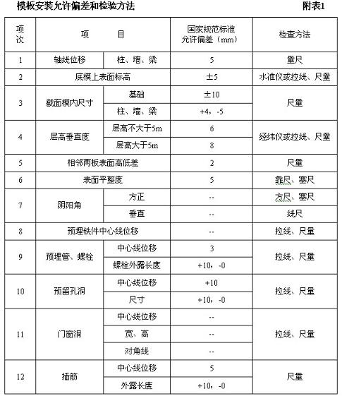
检查数量：按规范要求的检验批(对梁、柱，应抽查构件数量的10％，且不应少于3 件；对墙和板，应按有代表性的自然间抽查10％，且不得小于3间)。
检验方法：钢尺检查。
（3）现浇结构模板安装的偏差应符合表1 的规定。
检查数量：按规范要求的检验批(对梁、柱，应抽查构件数量的10％，且不应少于3 件；对墙和板，应按有代表性的自然间抽查10％，且不得小于3间)。现浇结构模板安装允许偏差和检验方法见表1：（检验方法：检查同条件养护试块强度试验值。检查轴线位置时，应沿纵、横两个方向量测，并取其中的较大值。）
（4）模板垂直度控制
1）对模板垂直度严格控制，在模板安装就位前，必须对每一块模板线进行复测，无误后，方可模板安装。
2）模板拼装配合，工长及质检员逐一检查模板垂直度，确保垂直度不超过3mm，平整度不超过2mm；
3）模板就位前，检查顶模棍位置、间距是否满足要求。
（5）顶板模板标高控制
每层顶板抄测标高控制点，测量抄出混凝土墙上的500线，根据层高2800mm及板厚，沿墙周边弹出顶板模板的底标高线。
（6）模板的变形控制
1）浇筑混凝土时，做分层尺竿，并配好照明，分层浇筑，层高控制在500以内，严防振捣不实或过振，使模板变形。
2）模板支立后，拉水平、竖向通线，保证混凝土浇筑时易观察模板变形，跑位；
3）浇筑前认真检查顶撑及斜撑等是否松动；
4）模板支立完毕后，禁止模板与脚手架拉结。
（7）模板的拼缝、接头
模板拼缝、接头不密实时，用塑料密封条堵塞。
（8）窗洞口模板
在窗台模板下口中间留置2个排气孔，以防混凝土浇筑时产生窝气，造成混凝土浇筑不密实。
（9）清扫口的留置
楼梯模板清扫口留在平台梁下口，清扫口50×100 洞，以便清扫模内的杂物，清理干净后，用木胶合板背订木方固定。
（10）跨度小于4m 不考虑，4～6m 的板起拱10mm；跨度大于6m 的板起拱15mm。
（11）与安装配合
合模前与钢筋、水、电安装等工种协调配合，合模通知书发放后方可合模。
（12）混凝土浇筑时，所有墙板全长、全高拉通线，边浇筑边校正墙板垂直度，每次浇筑时，均派专人专职检查模板，发现问题及时解决。
（13）为提高模板周转、安装效率，事先按工程轴线位置、尺寸将模板编号，以便定位使用。拆除后的模板按编号整理、堆放。安装操作人员应采取定段、定编号负责制。
3、其他注意事项
在模板工程施工过程上中，严格按照模板工程质量控制程序施工，另外对于一些质量通病制定预防措施，防患于未然，以保证模板工程的施工质量。严格执行交底制度，操作前必须有单项的施工方案和给施工队伍的书面形式的技术交底。
（1）胶合板选统一规格，面板平整光洁、防水性能好的。
（2）进场木方先压刨平直统一尺寸，并码放整齐，木方下口要垫平。
（3）模板配板后四边弹线刨平，以保证墙体、柱子、楼板阳角顺直。
（4）墙模板安装基层找平，并粘贴海绵条，模板下端与事先做好的定位基准靠紧，以保证模板位置正确和防止模板底部漏浆，在外墙继续安装模板前，要设置模板支撑垫带，并校正其平直。
（5）支柱所设的水平撑与剪刀撑，按构造与整体稳定性布置。
4、脱模剂及模板堆放、维修
（1）木胶合板选择水性脱模剂，在安装前将脱膜剂刷上，防止过早刷上后被雨水冲洗掉。钢模板用油性脱模剂，机油:柴油＝2:8。
（2）模板贮存时，其上要有遮蔽，其下垫有垫木。垫木间距要适当，避免模板变形或损伤。
（3）装卸模板时轻装轻卸，严禁抛掷，并防止碰撞，损坏模板。周转模板分类清理、堆放。
（4）拆下的模板，如发现翘曲，变形，及时进行修理。破损的板面及时进行修补。
第八节 安全、环保文明施工措施

（1）拆模时操作人员必须挂好、系好安全带。
（2）支模前必须搭好相关脚手架（见本工程相关安全操作规程等）。
（3）拆除顶板模板前划定安全区域和安全通道，将非安全通道用钢管、安全网封闭，挂"禁止通行"安全标志，操作人员不得在此区域，必须在铺好跳板的操作架上操作。
（4）浇筑混凝土前必须检查支撑是否可靠。浇筑混凝土时必须由模板支设班组设专人看模，随时检查支撑是否变形、松动，并组织及时恢复。经常检查支设模板的支撑是否松动，发现问题及时组织处理。
（5）木工机械必须严格使用倒顺开关和专用开关箱，一次线不得超过3m，外壳接保护零线，且绝缘良好。电锯和电刨必须接用漏电保护器，锯片不得有裂纹（使用前检查，使用中随时检查）；且电锯必须具备皮带防护罩、锯片防护罩、分料器和护手装置。使用木工多用机械时严禁电锯和电刨同时使用；使用木工机械严禁戴手套；长度小于50cm 或厚度大于锯片半径的木料严禁使用电锯；两人操作时相互配合，不得硬拉硬拽；机械停用时断电加锁。
（6）吊运模板时，必须由起重工指挥，严格遵守相关安全操作规程，防止模板撞伤人.
7）模板堆放时，使模板向下倾斜30°，不得将模板堆放在施工层上，防止模板在风荷载下倾覆。
（8）大模板堆放场地要求硬化、平整、有围护，阴阳角模架设小围护架放置。安装就位后，要采取防止触电保护措施，将大模板加以串联，并同避雷网接通，防止漏电伤人。
（9）因混凝土侧力既受温度影响，又受浇筑速度影响，因此当夏季施工温度较高时，可适当增大混凝土浇筑速度，秋冬季施工温度降低混凝土浇筑速度也要适当降低。当T=15℃时，混凝土浇筑速度不大于2m3/h。
（10）环保与文明施工
夜间22:00～6:00 之间现场停止模板加工和其他模板作业。现场模板加工垃圾及时清理，并存放进指定垃圾站。做到工完场清。整个模板堆放场地与施工现场要达到整齐有序、干净无污染、低噪声、低扬尘、低能耗的整体效果。

第九节 模板计算
梁模板(木支撑)计算书
标准层层高3.3m，本工程梁截面有： 250×300、250×400、250×600、250×80、350×800等，板厚为110，取350×800梁为计算代表如下：
一、参数信息
1、模板参数
木支撑纵距L_{b} (m): 0.500；立杆计算高度H (m): 3.190；
立杆采用圆木；
立杆圆木大头直径R(mm): 100.000；立杆圆木小头直径r(mm): 70.000；
梁底斜撑方木截面宽度b₁ (mm): 50.000； 梁底斜撑方木截面高度h₁ (mm): 80.000；
帽木长度L_{a}(m): 0.800； 帽木截面宽度b₂ (mm): 50.000；
帽木斜撑方木截面高度h₂ (mm): 80.000；
斜撑与立杆连接处到帽木的距离h₀ (mm): 600.000；
梁截面宽度B(m): 0.350；梁截面高度D(m): 0.800；
2、荷载参数
模板自重(kN/m²): 0.350；混凝土与钢筋自重(kN/m²): 25.000；
振捣混凝土荷载(kN/m²): 1.000；新浇混凝土荷载侧压力(kN/m²):12.000；
3、梁侧模板参数
斜撑截面宽度b1(mm)：50；斜撑截面高度h1(mm)：80；
次楞根数：3；
主楞龙骨材料：木楞，宽度80mm，高度100mm；
次楞龙骨材料：木楞，宽度60mm，高度80mm；
斜撑支点至梁底的距离 (m)：0.300；
斜撑支点至梁侧的距离 (m)：0.150；
4、面板参数
面板选用类型: 胶合面板；面板弹性模量E(N/mm²): 9500.000；
面板厚度(mm): 20.000；面板抗弯设计值fm(N/mm²): 13.000；
5、立杆圆木参数
立杆圆木选用木材：杉木；圆木弹性模量E(N/mm²): 9000.000；
圆木抗压强度设计值fv(N/mm²): 10.000；
6、斜撑方木参数
斜撑方木选用木材：湿地松；斜撑方木弹性模量E(N/mm²): 10000.000；
斜撑方木抗压强度设计值fv(N/mm²): 16.000；
7、帽木方木参数
帽木方木选用木材：湿地松；弹性模量E(N/mm²): 10000.000；
抗剪强度设计值fv(N/mm²): 1.700；抗弯强度设计值fm(N/mm²): 17.000；
8、梁侧背楞参数
梁侧背楞选用类型：湿地松；梁侧背楞弹性模量E(N/mm²): 10000.000；
梁侧背楞抗弯强度设计值f_{m}(N/mm²): 17.000；
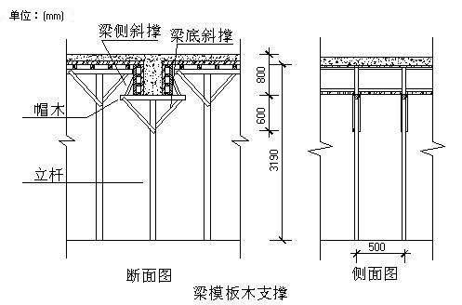
二、梁模板荷载标准值计算
1.梁侧模板荷载
强度验算要考虑新浇混凝土侧压力和倾倒混凝土时产生的荷载；挠度验算只考虑新浇混凝土侧压力。
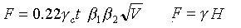

其中 γ -- 混凝土的重力密度，取24.000kN/m³；
t -- 新浇混凝土的初凝时间，可按现场实际值取，输入0时系统按200/(T+15)计算，得5.714h；
T -- 混凝土的入模温度，取20.000℃；
V -- 混凝土的浇筑速度，取2.500m/h；
H -- 混凝土侧压力计算位置处至新浇混凝土顶面总高度，取0.500m；
β₁-- 外加剂影响修正系数，取1.000；
β₂-- 混凝土坍落度影响修正系数，取1.000。
根据以上两个公式计算的新浇筑混凝土对模板的最大侧压力F；
分别计算得 47.705 kN/m²、12.000 kN/m²，取较小值12.000 kN/m²作为本工程计算荷载。
三、梁侧模板面板的计算：
面板为受弯结构,需要验算其抗弯强度和刚度。强度验算要考虑新浇混凝土侧压力和倾倒混凝土时产生的荷载；挠度验算只考虑新浇混凝土侧压力。
次楞（内龙骨）的根数为3根。面板按照均布荷载作用下的两跨连续梁计算。

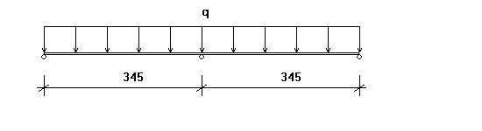
面板计算简图(单位：mm)
1.强度计算
跨中弯矩计算公式如下:
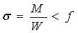
其中，W -- 面板的净截面抵抗矩，W = 50×2×2/6=33.33cm³；
M -- 面板的最大弯距(N·mm)；
σ -- 面板的受弯应力计算值(N/mm²)
[f] -- 面板的抗弯强度设计值(N/mm²)；
按以下公式计算面板跨中弯矩：
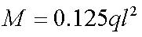
其中 ，q -- 作用在模板上的侧压力，包括:
新浇混凝土侧压力设计值: q₁= 1.2×0.5×12×0.9=6.48kN/m；
振捣混凝土侧压力设计值: q₂= 1.4×0.5×1×0.9=0.63kN/m；
q = q₁+q₂ = 6.480+0.630 = 7.110 kN/m；
计算跨度(内楞间距): l = 345mm；
面板的最大弯距 M= 0.125×7.11×345² = 1.06×10⁵N.mm；
经计算得到，面板的受弯应力计算值: σ = 1.06×10⁵ / 3.33×10⁴=3.174N/mm²；
面板的抗弯强度设计值: [f] = 13N/mm²；
面板的受弯应力计算值 σ =3.174N/mm² 小于 面板的抗弯强度设计值 [f]=13N/mm²，满足要求！
2.挠度验算
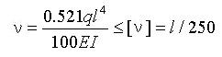
q--作用在模板上的侧压力线荷载标准值: q = 12×0.5 = 6N/mm；
l--计算跨度(内楞间距): l = 345mm；
E--面板材质的弹性模量: E = 9500N/mm²；
I--面板的截面惯性矩: I = 50×2×2×2/12=33.33cm⁴；
面板的最大挠度计算值: ν= 0.521×6×345⁴/(100×9500×3.33×10⁵) = 0.14 mm；
面板的最大容许挠度值:[ν] = l/250 =345/250 = 1.38mm；
面板的最大挠度计算值 ν=0.14mm 小于 面板的最大容许挠度值 [ν]=1.38mm，满足要求！
四、梁侧模板支撑的计算：
1.内楞计算
本工程中，龙骨采用木楞，截面宽度60mm，截面高度80mm，截面惯性矩I和截面抵抗矩W分别为:
W = 6×8²×1/6 = 64cm³；
I = 6×8³×1/12 = 256cm⁴；

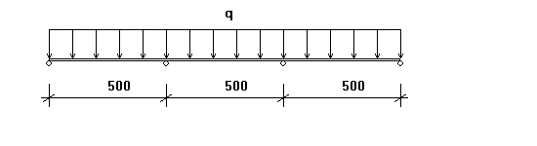
内楞计算简图
（1）.内楞强度验算
强度验算计算公式如下:
其中， σ -- 内楞弯曲应力计算值(N/mm²)；
M -- 内楞的最大弯距(N·mm)；
W -- 内楞的净截面抵抗矩；
[f] -- 内楞的强度设计值(N/mm²)。
按以下公式计算内楞跨中弯矩：
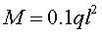
其中，作用在内楞的荷载，q = (1.2×12×0.9+1.4×1×0.9)×0.345=4.91kN/m；
内楞计算跨度(木支撑纵距): l = 500mm；
内楞的最大弯距: M=0.1×4.91×500.00²= 1.23×10⁵N.mm；
最大支座力:R=1.1×4.906×0.5=2.698 kN；
经计算得到，内楞的最大受弯应力计算值 σ = 1.23×10⁵/6.40×10⁴ = 1.916 N/mm²；
内楞的抗弯强度设计值: [f] = 17N/mm²；
内楞最大受弯应力计算值 σ = 1.916 N/mm² 小于 内楞的抗弯强度设计值 [f]=17N/mm²，满足要求！
（2）.内楞的挠度验算
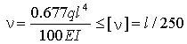
其中 l--计算跨度(木支撑纵距)：l = 500mm；
q--作用在模板上的侧压力线荷载标准值： q =12.00×0.35= 4.14 N/mm；
E -- 内楞材质的弹性模量： 9000N/mm²；
I -- 内楞的截面惯性矩：I = 2.56×10⁶mm⁴；
内楞的最大挠度计算值: ν = 0.677×4.14×500⁴/(100×9000×2.56×10⁶) = 7.60×10⁻² mm；
内楞的最大容许挠度值: [ν] = 500/250=2mm；
内楞的最大挠度计算值 ν=7.60×10⁻²mm 小于 内楞的最大容许挠度值 [ν]=2mm，满足要求！
2.外楞计算
外楞(木或钢)承受内楞传递的集中力，取内楞的最大支座力2.698kN,对主楞按照集中荷载作用下的连续梁计算。
本工程中，外龙骨采用1根木楞，截面宽度80mm，截面高度100mm，截面惯性矩I和截面抵抗矩W分别为:
W = 8×10²×1/6 = 133.33cm³；
I = 8×10³×1/12 = 666.67cm⁴；

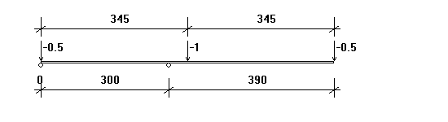
外楞计算简图

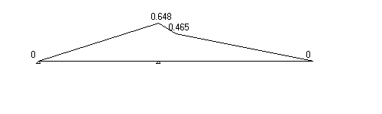
外楞弯矩图(kN·m)

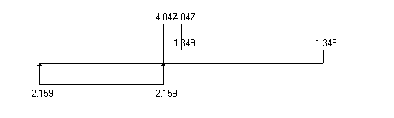
外楞剪力图(kN)

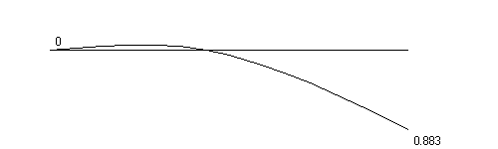
外楞变形图(mm)
（1）.外楞抗弯强度验算
其中 σ -- 外楞受弯应力计算值(N/mm²)
M -- 外楞的最大弯距(N·mm)；
W -- 外楞的净截面抵抗矩；
[f] --外楞的强度设计值(N/mm²)。
根据连续梁程序求得最大的弯矩为M=0.648 kN.m；
斜撑对梁顶侧支撑的最大支座力R=F=6.206kN；
外楞最大计算跨度: l = 390mm；
经计算得到，外楞的受弯应力计算值: σ = 6.48×10⁵/1.33×10⁵ = 4.857 N/mm²；
外楞的抗弯强度设计值: [f] = 17N/mm²；
外楞的受弯应力计算值 σ =4.857N/mm² 小于 外楞的抗弯强度设计值 [f]=17N/mm²，满足要求！
（2）.外楞的挠度验算
根据连续梁计算得到外楞的最大挠度为0.883 mm
外楞的最大容许挠度值: [ν] = 390/250=1.56mm；
外楞的最大挠度计算值 ν=0.883mm 小于 外楞的最大容许挠度值 [ν]=1.56mm，满足要求！
3.斜撑(轴力)计算:
斜撑的轴力R_{D}按下式计算：
R_{D}＝R_{C}/sinα
其中 R_{C} -斜撑对梁顶侧支撑的支座反力，取；R_{C} =N =6.21kN
R_{D} -斜撑的轴力；
α -斜撑与梁侧面板的夹角；
sinα = sin{ arctan[0.15/0.3]} = 0.45
斜撑的轴力：R_{D}=R_{C}/sinα=6.21/0.45=13.88kN
4.斜撑稳定性验算:
稳定性计算公式如下：
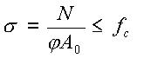
其中，N -- 作用在斜撑的轴力,13.88kN
σ --斜撑受压应力计算值；
f_{c} --斜撑抗压强度设计值；16N/mm²
A₀ --斜撑截面的计算面积；
A₀ =50×80=4000mm²；
φ --轴心受压构件的稳定系数,由长细比λ=l₀/i结果确定；
轴心受压构件稳定系数按下式计算：
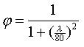
i --斜撑的回转半径;i =0.289×80=23.12mm；
l₀-- 斜撑的计算长度，l₀ =[0.3²+0.15²]^{0.5}=0.34m；
λ= l₀/i =14.51；
φ =1/(1+(λ/80)²) =0.97
经计算得到：
σ= N/(φ×A) =13.88×10³/(0.97×4000)=3.58N/mm²；
根据规范规定，用于施工和维修时木材的强度设计值应乘1.2调整系数；
[f] =1.2×16=19.2N/mm²；
斜撑受压应力计算值为3.58N/mm²，小于斜撑抗压强度设计值19.2N/mm²，满足要求！
五、梁底模板计算：
面板为受弯结构,需要验算其抗弯强度和挠度。计算的原则是按照模板底支撑的间距和模板面的大小,按支撑在底撑上的三跨连续梁计算。
强度验算要考虑模板结构自重荷载、新浇混凝土自重荷载、钢筋自重荷载和振捣混凝土时产生的荷载；挠度验算只考虑模板结构自重、新浇混凝土自重、钢筋自重荷载。
本算例中，面板的截面惯性矩I和截面抵抗矩W分别为:
W = 350×20×20/6 = 2.33×10⁴mm³；
I = 350×20×20×20/12 = 2.33×10⁵mm⁴；

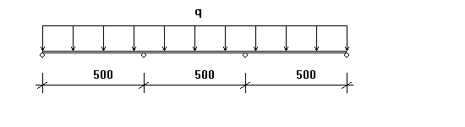
1.抗弯强度验算
按以下公式进行面板抗弯强度验算：
其中， σ -- 梁底模板的弯曲应力计算值(N/mm²)；
M -- 计算的最大弯矩 (kN·m)；
l--计算跨度(梁底支撑间距): l =500.000mm；
q -- 作用在梁底模板的均布荷载设计值(kN/m)；
新浇混凝土及钢筋荷载设计值：
q₁: 1.2×25.000×0.350×0.800×0.900=7.560kN/m；
模板结构自重荷载：
q₂:1.2×0.350×0.350×0.900=0.132kN/m；
振捣混凝土时产生的荷载设计值：
q₃: 1.4×1.000×0.350×0.900=0.441kN/m；
q = q1 + q2 + q3=7.560+0.132+0.441=8.133kN/m；
跨中弯矩计算公式如下:
面板的最大弯矩：M_{max} = 0.10×8.133×0.5²=0.203kN.m；
面板的最大受弯应力计算值：σ =0.203×10⁶/2.33×10⁴=8.714N/mm²；
梁底模面板计算应力 σ =8.714 N/mm² 小于 梁底模面板的抗弯强度设计值 [f]=13N/mm²，满足要求！
2.挠度验算
根据《建筑施工计算手册》刚度验算采用标准荷载，同时不考虑振动荷载作用。
最大挠度计算公式如下:
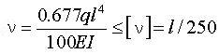
其中，q--作用在模板上的压力线荷载:
q =（25.00×0.800+0.35）×0.35= 7.12KN/m；
l--计算跨度(梁底支撑间距): l =500.00mm；
E--面板的弹性模量: E = 9500.0N/mm²；
面板的最大允许挠度值:[ν] =500.00/250 = 2.000mm；
面板的最大挠度计算值: ν= 0.677×7.122×500⁴/(100×9500×2.33×10⁵)=1.36mm；
面板的最大挠度计算值: ν=1.36mm 小于 面板的最大允许挠度值:[ν] = 500 / 250 = 2mm，满足要求！
六、帽木验算：
支撑帽木按照集中以及均布荷载作用下的两跨连续梁计算；
(1)钢筋混凝土板自重线荷载设计值(kN/m)：
q₁ =1.2×25.000×0.800×0.500 = 12.000 kN/m；
(2)模板的自重线荷载设计值(kN/m)：
q₂ =1.2×0.350×0.500 = 0.210 kN/m；
(3)活荷载为振捣混凝土荷载设计值(kN/m)：
q₃=1.4×1.000×0.500 = 0.700 kN/m；
q= q₁ + q₂ + q₃ = 12.910kN/m；
(4)帽木的自重线荷载设计值(kN/m)：
q₄=1.2 ×50.000×10⁻³×80.000×10⁻³×3.870 = 0.019 kN/m；
(5)斜撑传给帽木的集中力（kN）
P= R/tanα = 6.206/0.500 =12.412 kN
帽木截面抵抗矩：W = 50.000×80.000²/6 = 53333.333 mm³；
帽木截面惯性矩：I = 50.000×80.000³/12 = 2133333.333 mm⁴；

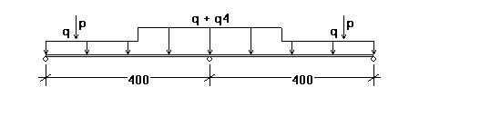
帽木受力计算简图
经过连续梁的计算得到

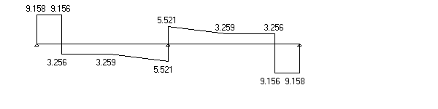
帽木剪力图(kN)

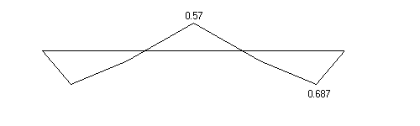
帽木弯矩图(kN·m)

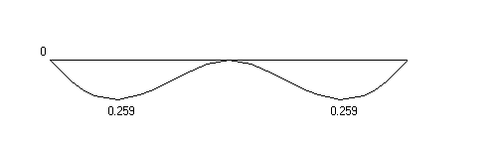
帽木变形图(mm)
经过连续梁的计算得到
各支座对支撑梁的支撑反力由左至右分别为：
R[1] = 9.158 kN；
R[2] = 11.043 kN；
R[3] = 9.158 kN；
最大弯矩 M_{max} = 0.687 kN.m；
最大变形 ν_{max} = 0.259 mm；
最大剪力 V_{max} = 5.521 kN；
截面应力 σ = 686777.181/53333.333 = 12.877 N/mm²。
帽木的最大应力为 12.877 N/mm²，小于帽木的抗弯强度设计值 17 N/mm²，满足要求！
帽木的最大挠度为 0.259 mm，小于帽木的最大容许挠度 2 mm，满足要求！
七、梁底木支架立杆的稳定性验算:
作用于模板支架的荷载包括静荷载、活荷载和风荷载。
1、静荷载标准值包括以下内容：
(1)木顶撑的自重(kN)：
N_{G1} = {0.800×0.050×0.080+[(0.800/2)²+0.600²]^{1/2}×2×0.050×0.080+3.190×π×(0.070/2)²}×3.870= 0.082 kN
(2)模板的自重(kN)：
N_{G2} = 0.350×0.500×0.350 = 0.061 kN；
(3)钢筋混凝土楼板自重(kN)：
N_{G3} = 25.000×0.350×0.800×0.500 = 3.500 kN；
经计算得到，静荷载标准值；
N_{G} = N_{G1}+N_{G2}+N_{G3} = 0.082+0.061+3.500 = 3.643 kN；
2、活荷载为施工荷载标准值：
经计算得到，活荷载标准值：
N_{Q} = 1.000×0.350×0.500 = 0.175 kN；
3、立杆的轴向压力设计值计算公式：
N = 1.2N_{G}+1.4N_{Q} = 1.2×3.643+1.4×0.175 = 4.617 kN；
稳定性计算公式如下：
其中，N -- 作用在立杆上的轴力
σ --立杆受压应力计算值；
f_{c} --立杆抗压强度设计值；
A₀--立杆截面的计算面积；
A₀ = π×(70.000/2)² = 3848.451 mm²
φ--轴心受压构件的稳定系数,由长细比 结果确定；
轴心受压稳定系数按下式计算：
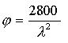
i--立杆的回转半径，i = 70.000/4 = 17.500 mm；
l₀-- 立杆的计算长度，l₀ = 3190.000-600.000 = 2590.000 mm；
λ= 2590.000/17.500 = 148.000；
φ =2800/(148.000²) = 0.128；
经计算得到：
σ = 4617.164/(0.128×3848.451) = 9.385 N/mm²；
根据规范规定，用于施工和维修时木材的强度设计值应乘1.2调整系
数：
[f] = 1.2×10.000 = 12.000 N/mm²；
木顶支撑立杆受压应力计算值为9.385N/mm²，小于木顶支撑立杆抗压强度设计值 12N/mm²，满足要求！
八、梁底斜撑稳定性验算:
木顶撑斜撑的轴力R_{Di}按下式计算：
R_{Di}＝R_{Ci}/sinα_{i}
其中 R_{Ci} -斜撑对帽木的支座反力；
R_{Di} -斜撑的轴力；
α_{i} -斜撑与帽木的夹角。
sinα_{i} = sin{arctan[600.000/(800.000/2)]} = 0.832；
斜撑的轴力：R_{Di}=R_{Ci}/sinα_{i}= 9.158/ 0.832= 11.006 kN
稳定性计算公式如下：
其中，N -- 作用在木斜撑的轴力,11.006 kN
σ --木斜撑受压应力计算值；
f_{c} --木斜撑抗压强度设计值；16.000 N/mm²
A₀--木斜撑截面的计算面积；
A₀ = 50.000×80.000 = 4000.000 mm²；
φ --轴心受压构件的稳定系数,由长细比λ=l₀/i结果确定；
轴心受压构件稳定系数按下式计算：
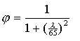
i --木斜撑的回转半径，i = 0.289×80.000 = 23.120 mm；
l₀-- 木斜撑的计算长度，l₀ = [(800.000/2)²+600.000²]^{0.5} = 721.11 mm；
λ = 721.110/23.120 = 31.190；
φ =1/(1+(31.190/65)²) = 0.813；
经计算得到：
σ = 11006.217/(0.813×4000.000) = 3.385 N/mm ²；
根据规范规定，用于施工和维修时木材的强度设计值应乘1.2调整系数；
[f] = 1.2×16.000 = 19.200 N/mm²；
木顶支撑斜撑受压应力计算值为3.385 N/mm²，小于木顶支撑斜撑抗压强度设计值19.2N/mm²，满足要求！

梁模板(扣件钢管架)计算书

食堂1-5轴屋面高度为11.4m，应此采用扣件钢管架，此部位采用先浇筑完地面后方施工屋面模板。
高支撑架的计算依据《建筑施工扣件式钢管脚手架安全技术规范》（JGJ130-2001）、《混凝土结构设计规范》GB50010-2002、《建筑结构荷载规范》(GB 50009-2001)、《钢结构设计规范》(GB 50017-2003)等规范编制。
因本工程梁支架高度大于4米，根据有关文献建议，如果仅按规范计算，架体安全性仍不能得到完全保证。为此计算中还参考了《施工技术》2002（3）：《扣件式钢管模板高支撑架设计和使用安全》中的部分内容。
此部位梁截面有240×600、300×1500、500×500、240×400、240×1000、400×1000、240×800、600×1500、400×1500等，现取梁段:KL1－/轴600×1500梁为计算代表。
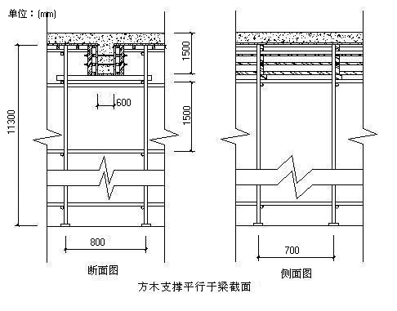
一、参数信息
1.模板支撑及构造参数
梁截面宽度 B(m):0.60；梁截面高度 D(m):1.50；
混凝土板厚度(mm):100.00；立杆沿梁跨度方向间距La(m):0.70；
立杆上端伸出至模板支撑点长度a(m):0.10；
立杆步距h(m):1.50；板底承重立杆横向间距或排距Lb(m):1.00；
梁支撑架搭设高度H(m)：11.30；梁两侧立杆间距(m):0.80；
承重架支撑形式:梁底支撑小楞平行梁截面方向；
梁底增加承重立杆根数:0；
采用的钢管类型为Φ48×3.5；
立杆承重连接方式:双扣件，考虑扣件质量及保养情况，取扣件抗滑承载力折减系数:0.80；
2.荷载参数
模板自重(kN/m²):0.35；钢筋自重(kN/m³):1.50；
施工均布荷载标准值(kN/m²):2.5；新浇混凝土侧压力标准值(kN/m²):18.0；
倾倒混凝土侧压力(kN/m²):2.0；振捣混凝土荷载标准值(kN/m²):2.0；
3.材料参数
木材品种：马尾松；木材弹性模量E(N/mm²)：10000.0；
木材抗弯强度设计值fm(N/mm²)：13.0；木材抗剪强度设计值fv(N/mm²)：1.5；
面板类型：胶合面板；面板弹性模量E(N/mm²)：9500.0；
面板抗弯强度设计值fm(N/mm²)：13.0；
4.梁底模板参数
梁底方木截面宽度b(mm)：60.0；梁底方木截面高度h(mm)：110.0；
梁底模板支撑的间距(mm)：350.0；面板厚度(mm)：18.0；
5.梁侧模板参数
主楞间距(mm)：500；次楞根数：4；
主楞竖向支撑点数量为：4；
支撑点竖向间距为：200mm，500mm，300mm；
穿梁螺栓水平间距(mm)：500；
穿梁螺栓直径(mm)：M12；
主楞龙骨材料：钢楞；截面类型为圆钢管48×3.5；
主楞合并根数：2；
次楞龙骨材料：木楞，宽度60mm，高度80mm；
次楞合并根数：2；
二、梁模板荷载标准值计算
1.梁侧模板荷载
强度验算要考虑新浇混凝土侧压力和倾倒混凝土时产生的荷载；挠度验算只考虑新浇混凝土侧压力。

其中 γ -- 混凝土的重力密度，取24.000kN/m³；
t -- 新浇混凝土的初凝时间，可按现场实际值取，输入0时系统按200/(T+15)计算，得5.714h；
T -- 混凝土的入模温度，取20.000℃；
V -- 混凝土的浇筑速度，取1.500m/h；
H -- 混凝土侧压力计算位置处至新浇混凝土顶面总高度，取0.750m；
β₁-- 外加剂影响修正系数，取1.200；
β₂-- 混凝土坍落度影响修正系数，取1.150。
根据以上两个公式计算的新浇筑混凝土对模板的最大侧压力F；
分别计算得 50.994 kN/m²、18.000 kN/m²，取较小值18.000 kN/m²作为本工程计算荷载。
三、梁侧模板面板的计算
面板为受弯结构,需要验算其抗弯强度和刚度。强度验算要考虑新浇混凝土侧压力和倾倒混凝土时产生的荷载；挠度验算只考虑新浇混凝土侧压力。
次楞（内龙骨）的根数为4根。面板按照均布荷载作用下的三跨连续梁计算。

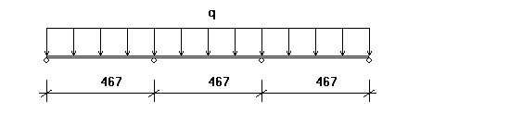
面板计算简图(单位：mm)
1.强度计算
跨中弯矩计算公式如下:
其中，W -- 面板的净截面抵抗矩，W = 50×1.8×1.8/6=27cm³；
M -- 面板的最大弯距(N·mm)；
σ -- 面板的弯曲应力计算值(N/mm²)
[f] -- 面板的抗弯强度设计值(N/mm²)；
按以下公式计算面板跨中弯矩：
其中 ，q -- 作用在模板上的侧压力，包括:
新浇混凝土侧压力设计值: q₁= 1.2×0.5×18×0.9=9.72kN/m；
倾倒混凝土侧压力设计值: q₂= 1.4×0.5×2×0.9=1.26kN/m；
q = q₁+q₂ = 9.720+1.260 = 10.980 kN/m；
计算跨度(内楞间距): l = 466.67mm；
面板的最大弯距 M= 0.1×10.98×466.667² = 2.39×10⁵N·mm；
经计算得到，面板的受弯应力计算值: σ = 2.39×10⁵ / 2.70×10⁴=8.856N/mm²；
面板的抗弯强度设计值: [f] = 13N/mm²；
面板的受弯应力计算值 σ =8.856N/mm² 小于 面板的抗弯强度设计值 [f]=13N/mm²，满足要求！
2.挠度验算
q--作用在模板上的侧压力线荷载标准值: q = 18×0.5 = 9N/mm；
l--计算跨度(内楞间距): l = 466.67mm；
E--面板材质的弹性模量: E = 9500N/mm²；
I--面板的截面惯性矩: I = 50×1.8×1.8×1.8/12=24.3cm⁴；
面板的最大挠度计算值: ν= 0.677×9×466.67⁴/(100×9500×2.43×10⁵) = 1.252 mm；
面板的最大容许挠度值:[ν] = l/250 =466.667/250 = 1.867mm；
面板的最大挠度计算值 ν=1.252mm 小于 面板的最大容许挠度值 [ν]=1.867mm，满足要求！
四、梁侧模板内外楞的计算
1.内楞计算
内楞(木或钢)直接承受模板传递的荷载，按照均布荷载作用下的三跨连续梁计算。
本工程中，龙骨采用木楞，截面宽度60mm，截面高度80mm，截面惯性矩I和截面抵抗矩W分别为:
W = 6×8²×2/6 = 128cm³；
I = 6×8³×2/12 = 512cm⁴；

内楞计算简图
（1）.内楞强度验算
强度验算计算公式如下:
其中， σ -- 内楞弯曲应力计算值(N/mm²)；
M -- 内楞的最大弯距(N·mm)；
W -- 内楞的净截面抵抗矩；
[f] -- 内楞的强度设计值(N/mm²)。
按以下公式计算内楞跨中弯矩：
其中，作用在内楞的荷载，q = (1.2×18×0.9+1.4×2×0.9)×0.467=10.25kN/m；
内楞计算跨度(外楞间距): l = 500mm；
内楞的最大弯距: M=0.1×10.25×500.00²= 2.56×10⁵N·mm；
最大支座力:R=1.1×10.248×0.5=5.636 kN；
经计算得到，内楞的最大受弯应力计算值 σ = 2.56×10⁵/1.28×10⁵ = 2.002 N/mm²；
内楞的抗弯强度设计值: [f] = 13N/mm²；
内楞最大受弯应力计算值 σ = 2.002 N/mm² 小于 内楞的抗弯强度设计值 [f]=13N/mm²，满足要求！
（2）.内楞的挠度验算
其中 l--计算跨度(外楞间距)：l = 500mm；
q--作用在模板上的侧压力线荷载标准值： q =18.00×0.47= 8.40 N/mm；
E -- 内楞的弹性模量： 10000N/mm²；
I -- 内楞的截面惯性矩：I = 5.12×10⁶mm⁴；
内楞的最大挠度计算值: ν= 0.677×8.4×500⁴/(100×10000×5.12×10⁶) = 0.069 mm；
内楞的最大容许挠度值: [ν] = 500/250=2mm；
内楞的最大挠度计算值 ν=0.069mm 小于 内楞的最大容许挠度值 [ν]=2mm，满足要求！
2.外楞计算
外楞(木或钢)承受内楞传递的集中力，取内楞的最大支座力5.636kN,按照集中荷载作用下的三跨连续梁计算。
本工程中，外龙骨采用钢楞，截面惯性矩I和截面抵抗矩W分别为:
截面类型为圆钢管48×3.5；
外钢楞截面抵抗矩 W = 10.16cm³；
外钢楞截面惯性矩 I = 24.38cm⁴；

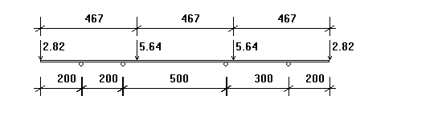
外楞计算简图

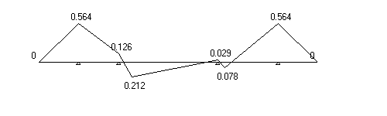
外楞弯矩图(kN·m)

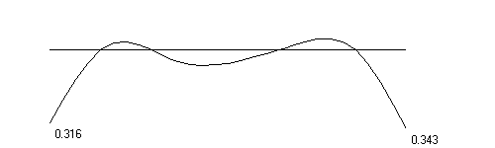
外楞变形图(mm)
（1）.外楞抗弯强度验算
其中 σ -- 外楞受弯应力计算值(N/mm²)
M -- 外楞的最大弯距(N·mm)；
W -- 外楞的净截面抵抗矩；
[f] --外楞的强度设计值(N/mm²)。
根据连续梁程序求得最大的弯矩为M= 0.564 kN·m
外楞最大计算跨度: l = 500mm；
经计算得到，外楞的受弯应力计算值: σ = 5.64×10⁵/1.02×10⁴ = 55.476 N/mm²；
外楞的抗弯强度设计值: [f] = 205N/mm²；
外楞的受弯应力计算值 σ =55.476N/mm² 小于 外楞的抗弯强度设计值 [f]=205N/mm²，满足要求！
（2）.外楞的挠度验算
根据连续梁计算得到外楞的最大挠度为0.343 mm
外楞的最大容许挠度值: [ν] = 500/400=1.25mm；
外楞的最大挠度计算值 ν=0.343mm 小于 外楞的最大容许挠度值 [ν]=1.25mm，满足要求！
五、穿梁螺栓的计算
验算公式如下:
其中 N -- 穿梁螺栓所受的拉力；
A -- 穿梁螺栓有效面积 (mm²)；
f -- 穿梁螺栓的抗拉强度设计值，取170 N/mm²；
查表得：
穿梁螺栓的直径: 12 mm；
穿梁螺栓有效直径: 9.85 mm；
穿梁螺栓有效面积: A= 76 mm²；
穿梁螺栓所受的最大拉力: N =(1.2×18+1.4×2)×0.5×0.5 =6.1 kN。
穿梁螺栓最大容许拉力值: [N] = 170×76/1000 = 12.92 kN；
穿梁螺栓所受的最大拉力 N=6.1kN 小于 穿梁螺栓最大容许拉力值 [N]=12.92kN，满足要求！
六、梁底模板计算
面板为受弯结构,需要验算其抗弯强度和挠度。计算的原则是按照模板底支撑的间距和模板面的大小,按支撑在底撑上的三跨连续梁计算。
强度验算要考虑模板结构自重荷载、新浇混凝土自重荷载、钢筋自重荷载和振捣混凝土时产生的荷载；挠度验算只考虑模板结构自重、新浇混凝土自重、钢筋自重荷载。
本算例中，面板的截面惯性矩I和截面抵抗矩W分别为:
W = 600×18×18/6 = 3.24×10⁴mm³；
I = 600×18×18×18/12 = 2.92×10⁵mm⁴；

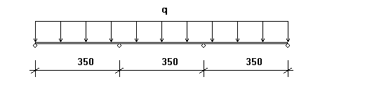
1.抗弯强度验算
按以下公式进行面板抗弯强度验算：
其中， σ -- 梁底模板的弯曲应力计算值(N/mm²)；
M -- 计算的最大弯矩 (kN·m)；
l--计算跨度(梁底支撑间距): l =350.00mm；
q -- 作用在梁底模板的均布荷载设计值(kN/m)；
新浇混凝土及钢筋荷载设计值：
q₁: 1.2×（24.00+1.50）×0.60×1.50×0.90=24.79kN/m；
模板结构自重荷载：
q₂:1.2×0.35×0.60×0.90=0.23kN/m；
振捣混凝土时产生的荷载设计值：
q₃: 1.4×2.00×0.60×0.90=1.51kN/m；
q = q1 + q2 + q3=24.79+0.23+1.51=26.52kN/m；
跨中弯矩计算公式如下:
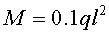
M_{max} = 0.10×26.525×0.35²=0.325kN·m；
σ =0.325×10⁶/3.24×10⁴=10.029N/mm²；
梁底模面板计算应力 σ =10.029 N/mm² 小于 梁底模面板的抗压强度设计值 [f]=13N/mm²，满足要求！
2.挠度验算
根据《建筑施工计算手册》刚度验算采用标准荷载，同时不考虑振动荷载作用。
最大挠度计算公式如下:
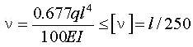
其中，q--作用在模板上的压力线荷载:
q =（(24.0+1.50)×1.500+0.35）×0.60= 23.16KN/m；
l--计算跨度(梁底支撑间距): l =350.00mm；
E--面板的弹性模量: E = 9500.0N/mm²；
面板的最大允许挠度值:[ν] =350.00/250 = 1.400mm；
面板的最大挠度计算值: ν= 0.677×23.16×350⁴/(100×9500×2.92×10⁵)=0.849mm；
面板的最大挠度计算值: ν=0.849mm 小于 面板的最大允许挠度值:[ν] = 350 / 250 = 1.4mm，满足要求！
七、梁底支撑木方的计算
1.荷载的计算：
(1)钢筋混凝土梁自重(kN/m)：
q₁= (24+1.5)×1.5×0.35=13.387 kN/m；
(2)模板的自重荷载(kN/m)：
q₂ = 0.35×0.35×(2×1.5+0.6)/ 0.6=0.735 kN/m；
(3)活荷载为施工荷载标准值与振捣混凝土时产生的荷载(kN/m)：
经计算得到，活荷载标准值 P₁ = (2.5+2)×0.35=1.575 kN/m；
2.木方的传递集中力验算：
静荷载设计值 q=1.2×13.388+1.2×0.735=16.947 kN/m；
活荷载设计值 P=1.4×1.575=2.205 kN/m；
荷载设计值 q = 16.947+2.205 = 19.152 kN/m。
本工程梁底支撑采用方木，方木的截面惯性矩I和截面抵抗矩W分别为:
W=6×11×11/6 = 1.21×10² cm³；
I=6×11×11×11/12 = 6.66×10² cm⁴；
3.支撑方木验算：
最大弯矩考虑为连续梁均布荷载作用下的弯矩，计算简图及内力、变形图如下：

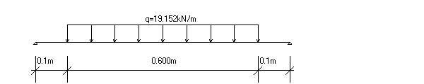

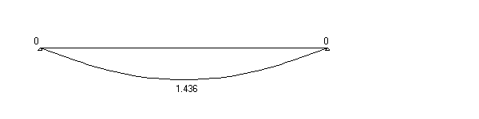
弯矩图(kN·m)

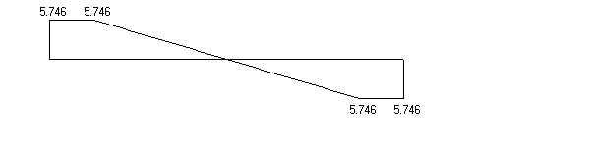
剪力图(kN)

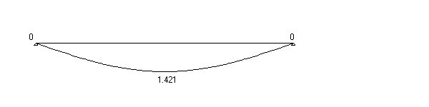
变形图(mm)
方木的支座力N1=N3=5.746 KN；
方木最大应力计算值 ： σ=1.436×10⁶ /121000=11.871 N/mm²；
方木最大剪力计算值 ： T=3×5.746×1000/(2×60×110)=1.306N/mm²；
方木的最大挠度：ω=1.421 mm；
方木的允许挠度: [ν]=0.800×1000/250=3.200 mm；
方木最大应力计算值 11.871 N/mm² 小于 方木抗弯强度设计值 [f]=13.000 N/mm²，满足要求！
方木受剪应力计算值 1.306 N/mm² 小于 方木抗剪强度设计值 [T]=1.500 N/mm²，满足要求！
方木的最大挠度 ν=1.421 mm 小于 方木的最大允许挠度 [ν]=3.200 mm，满足要求！
八、梁跨度方向钢管的计算
作用于支撑钢管的荷载包括梁与模板自重荷载，施工活荷载等,通过方木的集中荷载传递。
1.梁两侧支撑钢管的强度计算：
支撑钢管按照集中荷载作用下的三跨连续梁计算；集中力P= 5.746 KN.

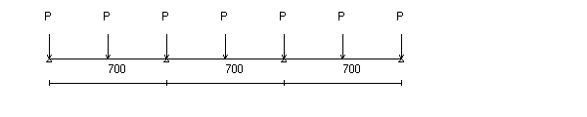
支撑钢管计算简图

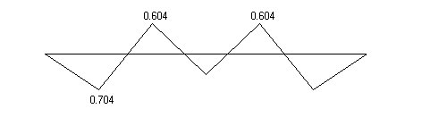
支撑钢管计算弯矩图(kN·m)

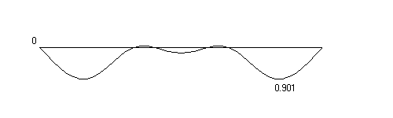
支撑钢管计算变形图(mm)

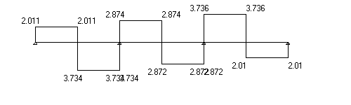
支撑钢管计算剪力图(kN)
最大弯矩 M_{max} = 0.704 kN·m ；
最大变形 V_{max} = 0.901 mm ；
最大支座力 R_{max} = 12.354 kN ；
最大应力 σ= 0.704×10⁶ /(5.08×10³ )=138.573 N/mm²；
支撑钢管的抗压强度设计值 [f]=205 N/mm²；
支撑钢管的最大应力计算值 138.573 N/mm² 小于 支撑钢管的抗压强度设计值 205 N/mm²,满足要求!
支撑钢管的最大挠度Vmax=0.901mm小于700/150与10 mm,满足要求!
九、扣件抗滑移的计算:
按照《建筑施工扣件式钢管脚手架安全技术规范培训讲座》刘群主编，P96页，双扣件承载力设计值取16.00kN，按照扣件抗滑承载力系数0.80，该工程实际的旋转双扣件承载力取值为12.80kN 。
纵向或横向水平杆与立杆连接时，扣件的抗滑承载力按照下式计算(规范5.2.5):
R ≤ Rc
其中 Rc -- 扣件抗滑承载力设计值,取12.80 kN；
R -- 纵向或横向水平杆传给立杆的竖向作用力设计值；
计算中R取最大支座反力，根据前面计算结果得到 R=12.354 kN；
R < 12.80 kN,所以双扣件抗滑承载力的设计计算满足要求!
十、立杆的稳定性计算:
立杆的稳定性计算公式
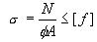
1.梁两侧立杆稳定性验算:
其中 N -- 立杆的轴心压力设计值，它包括：
纵向钢管的最大支座反力： N₁ =12.354 kN ；
脚手架钢管的自重： N₂ = 1.2×0.129×11.3=1.751 kN；
楼板的混凝土模板的自重： N₃=1.2×(1.00/2+(0.80-0.60)/2)×0.70×0.35=0.176 kN；
楼板钢筋混凝土自重荷载:
N4=1.2×(1.00/2+(0.80-0.60)/2)×0.70×0.100×(1.50+24.00)=1.285 kN；
N =12.354+1.751+0.176+1.285=15.566 kN；
φ-- 轴心受压立杆的稳定系数，由长细比 l_{o}/i 查表得到；
i -- 计算立杆的截面回转半径 (cm)：i = 1.58；
A -- 立杆净截面面积 (cm²)： A = 4.89；
W -- 立杆净截面抵抗矩(cm³)：W = 5.08；
σ -- 钢管立杆轴心受压应力计算值 ( N/mm²)；
[f] -- 钢管立杆抗压强度设计值：[f] =205 N/mm²；
l_{o} -- 计算长度 (m)；
参照《扣件式规范》不考虑高支撑架，按下式计算
l_{o} = k₁uh
k₁ -- 计算长度附加系数，取值为：1.155 ；
u -- 计算长度系数，参照《扣件式规范》表5.3.3，u =1.7；
上式的计算结果：
立杆计算长度 L_{o} = k₁uh = 1.155×1.7×1.5 = 2.945 m；
L_{o}/i = 2945.25 / 15.8 = 186 ；
由长细比 lo/i 的结果查表得到轴心受压立杆的稳定系数φ= 0.207 ；
钢管立杆受压应力计算值 ；σ=15565.728/(0.207×489) = 153.777 N/mm²；
钢管立杆稳定性计算 σ = 153.777 N/mm² 小于 钢管立杆抗压强度的设计值 [f] = 205 N/mm²，满足要求！
十一、梁模板高支撑架的构造和施工要求[工程经验]:
除了要遵守《扣件架规范》的相关要求外，还要考虑以下内容
1.模板支架的构造要求：
a.梁板模板高支撑架根据设计荷载采用单立杆；
b.立杆之间必须按步距满设双向水平杆，确保两方向足够的设计刚度；
3.整体性构造层的设计：
a.当支撑架高度≥20m或横向高宽比≥6时，需要设置整体性单或双水平加强层；
b.单水平加强层可以每4--6米沿水平结构层设置水平斜杆或剪刀撑，且须与立杆连接，设置
斜杆层数要大于水平框格总数的1/3；
c.双水平加强层在支撑架的顶部和中部每隔15m设置，四周和中部每15m设竖向斜杆，使其具有较大刚度和变形约束的空间结构层；
d.在任何情况下，高支撑架的顶部和底部（扫地杆的设置层）必须设水平加强层。
4.剪刀撑的设计：
a.沿支架四周外立面应满足立面满设剪刀撑；
b.中部根据需要并依构架框格的大小，每隔15m设置。
5.顶部支撑点的设计：
a.在立杆顶部设置支托板，其距离支架顶层横杆的高度不大于400mm；
b.顶部支撑点位于顶层横杆时，应靠近立杆，且不大于200mm；
6.支撑架搭设的要求：
a.严格按照设计尺寸搭设，立杆和水平杆的接头均应错开在不同的框格层中设置；
b.确保立杆的垂直偏差和横杆的水平偏差小于《扣件架规范》的要求；
c.确保每个扣件和钢管的质量是满足要求的，每个扣件的拧紧力矩都要控制在45-60N.m，钢管不能选用已经长期使用发生变形的；
7.施工使用的要求：
a.精心设计混凝土浇筑方案，确保模板支架施工过程中均衡受载，最好采用由中部向两边扩展的浇筑方式；
b.严格控制实际施工荷载不超过设计荷载，对出现的超过最大荷载要有相应的控制措施，钢筋等材料不能在支架上方堆放；
c.浇筑过程中，派人检查支架和支承情况，发现下沉、松动和变形情况及时解决。

